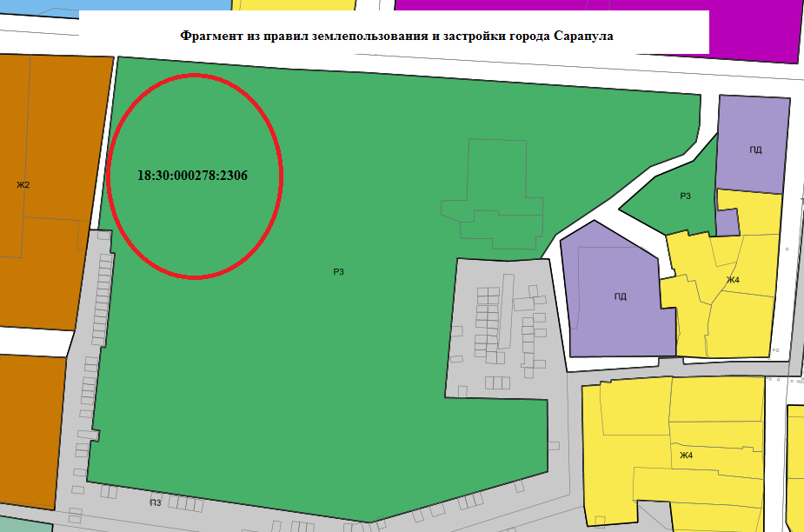

Согласно Правилам землепользования и застройки города Сарапула, утвержденным решением Сарапульской городской Думы № 3-174 от 22.12.2011 г. (с изменениями), земельный участок с кадастровым № 18:30:000278:2306 по улице Гагарина, 83, находится в территориальной зоне Р3 – зона городских парков, характерным для данной зоны, относятся:
• природно-познавательный туризм (5.2).
Вспомогательные виды разрешенного использования объектов недвижимости отсутствуют.
К условно разрешенным видам разрешенного использования объектов недвижимости, характерным для данной зоны, относятся:
• коммунальное обслуживание (3.1);
• общественное питание (4.6);
• развлечения (4.8);
• спорт (5.1).

